1.Цель работы
Познакомиться с методом сортировки Шелла с частичной сортировкой методом “вставка погружением”.

2.Выриант задания
Сортировка Шелла. Частичную сортировку с заданным шагом, начиная с заданного элемента оформить в виде функции. Алгоритм частичной сортировки - вставка погружением.

3.Теория
Классификация сортировок:
1. по размещению данных
а. Внутренняя сортировка (информация хранится в оперативной памяти)
б. Внешняя сортировка (данные во внешней памяти)
2. по эффективности
а. прямым методом (сложность не выше порядка 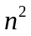)
б. улучшенные (сложность не выше порядка 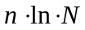)
3. по способу упорядочивания
а. сортировка подсчетом (определяется количеством элементов больших и меньших текущего)
б. сортировка вставками (каждому очередному элементу ищется место в выходной последовательности)
в. сортировка выбором (для перемещения в выходную последовательность выбирается минимальный и максимальный элемент из оставшихся)
г. обменная сортировка (перестановка элементов по некоторому правилу)

Сортировка Шелла (Англ. Shell sort) - алгоритм сортировки, идея которого состоит в сравнении элементов, стоящих не только рядом, но и на расстоянии друг от друга.
При сортировке Шелла сначала сравниваются и сортируются между собой ключи, отстоящие один от другого на некотором расстоянии d. После этого процедура повторяется для некоторых меньших значений d, а завершается сортировка Шелла упорядочиванием элементов при d = 1 (то есть, обычной сортировкой вставками. Эффективность сортировки Шелла в определённых случаях обеспечивается тем, что элементы «быстрее» встают на свои места (в простых методах сортировки вставками или пузырьком (но она не предпочтительна, так как все равно остается медленной) каждая перестановка двух элементов уменьшает количество инверсий в списке максимум на 1, при сортировке Шелла же это число может быть больше).

while (выражение) оператор - Цикл с предусловием.
Выражение определяет условие повторения тела цикла, представленного простым или сложным оператором. Выполнение оператора начинается с вычисления выражения. Если оно истинно (не равно false), выполняется оператор цикла. Если при первой проверке выражение равно false, цикл не выполняется ни разу. Тип выражения должен быть арифметическим или приводимым к нему. Выражение вычисляется перед каждой итерацией цикла.

if – условный оператор, используется для ветвления программы
if (логическое_выражение) { выражение}

for (инициализация; выражение; модификации) оператор;
Цикл с параметром (счетчиком). Инициализация используется для присвоения начальных значений величинам, используемым в цикле. Инициализация выполняется один раз в начале исполнения цикла. Выражение определяет условие выполнения цикла: если его результат приведенный к типу bool, равен true, цикл выполняется. Модификации выполняются после каждой итерации цикла и служат обычно для изменения параметров цикла.

4.Анализ задачи и алгоритм
Дано: неупорядоченная последовательность элементов.
Результат: последовательность, упорядоченная методом Шелла по возрастанию.
Метод решения:
1.Разделим последовательность на группы таким образом, что
элементы групп будут находиться на некотором расстоянии друг от друга.
2.Отсортируем каждую группу
3.Уменьшим количество групп и повторим шаг 2, пока не останется одна группа.
4.Выведем результат на экран.

Алгоритм
Сортировка методом Шелла.
A – Неупорядоченная последовательность элементов.
N – Количество элементов в A.
d – Расстояние между группами элементов
i – Номер элемента.

Находим начальное количество групп ( пока i < N, d = d * 2).
Пока d > 1
Уменьшаем количество групп (d = d / 2).
Сортируем группы методом - вставка погружением.
---------------------------------------------------------------------------------
Сортировка методом “вставка погружением”
A – Последовательность.
N – Количество элементов в А.
d – Расстояние между элементами.
i, j – счетчики

Для i = d, i < N, i = i + d
Для j = i, j <> 0 и Aj < Aj-d, j = j – d
Меняем значения элементов Aj и Aj-d

5.Описание программной реализации
A – Массив.
N – количество элементов в массиве A.
i, j – счетчики для циклов
d – расстояние между элементами групп.
tmp – используется для обмена значениями двух элементов массива

void print_array(double A[], int N) – вывод содержимого массива на экран.
A[] – массив вещественных чисел
N – количество элементов массива А.

void sort_shell(double A[], int N) – сортировка массива, методом Шелла.
A[] – массив вещественных чисел
N – количество элементов массива А.

void insert_sort(double A[], int N, int d = 1) – сортировка методом “вставка погружением”.
A[] – массив вещественных чисел
N – количество элементов массива А.
d – расстояние между элементами групп. По умолчанию 1 (нет групп).

Стандартные функции:
rand() – возвращает случайное число

6.Пример работы программы

Тест №1.
Вставка погружением с шагом 1. Сортируются все элементы последовательности.
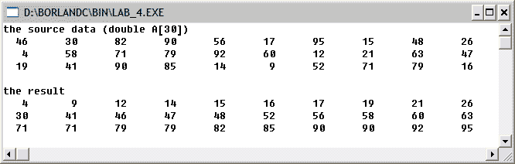

Тест №2.
Вставка погружением с шагом 2. Сортируется группа нечетных элементов.
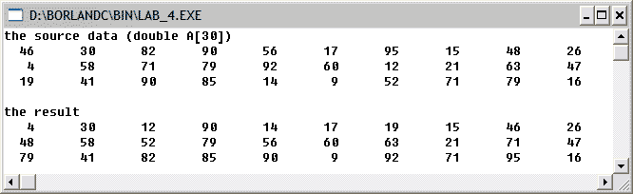

Тест №3.
Сортировка методом Шелла.
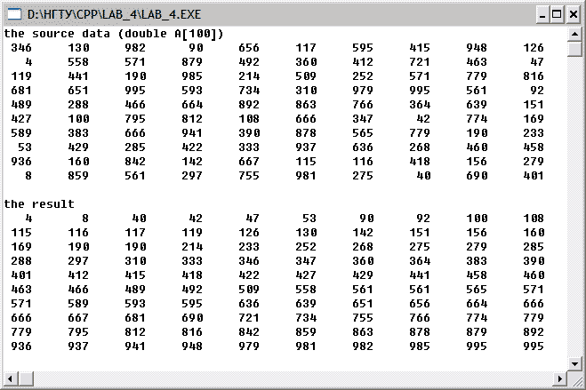

7.Выводы
В результате выполнения лабораторной работы, был изучен метод сортировки Шелла с частичной сортировкой методом вставки погружением. На приведенном наборе тестов программа работает корректно.

8.Приложение. Текст программы

#include <stdio.h>
#include <conio.h>
#include <stdlib.h>

//--------------------------------------------------------------
// сортировка – “вставка погружением”
//--------------------------------------------------------------
// A[] - сортируемый массив
// N - количество элементов в массиве
// d - шаг между сортируемыми элементами
//--------------------------------------------------------------
void insert_sort(double A[], int N, int d = 1)
{
int i, j;
double tmp;
for (i = d; i < N; i += d) // Пока не достигли " дна" или меньшего себя
for (j = i; j != 0 && A[j] < A[j - d]; j -= d)
{
tmp = A[j];
A[j] = A[j - d];
A[j - d] = tmp;
}
}

//--------------------------------------------------------------
// сортировка Шелла
//--------------------------------------------------------------
// A[] - сортируемый массив
// N - количество элементов в массиве
//--------------------------------------------------------------
void sort_shell(double A[], int N)
{
int i, d = 1, j, tmp;
// подбор количества групп
while (d < N) d = d * 2;
// сортировка Шелла
while (d > 1)
{
d = d / 2;
// сортировка групп методом "вставка погружением"
for (i = 0; i < d; i++)
insert_sort(A + i, N-i, d);
}
}

//--------------------------------------------------------------
// Вывод элементов массива на экран
//--------------------------------------------------------------
void print_array(double A[], int N)
{
int i;
for (i = 0; i < N; i++)
printf("%4.0lf\t", A[i]);
printf("\n");
}

//--------------------------------------------------------------
// главная функция программы
//--------------------------------------------------------------
void main()
{
const int N = 100;
// выделяем память
double A[100];
int i;
clrscr();

// заполняем массив случайными числами
for (i = 0; i < N; i++)
A[i] = rand() % 1000;

// вывод исходных данных
printf("the source data (double A[%d])\n", N);
print_array(A, N);

// сортируем методом Шелла
sort_shell(A, N);

// вывод результата
printf("the result\n");
print_array(A, N);

getch();
}

